Entregable # 2 – Arquitectura MVC + Servicios + Docker

|  |  |
| --- | --- |
| **Equipo de Trabajo** | **Nombre** |
| Camila Barona Cabrera |
| Santiago Moreno Rave |
| Isabel Graciano Vasquez |

**Nombre proyecto:** INBAG Shop

inbag-shop-software-project

1. Logo equipo

1. Modelo verbal definitivo

Nuestro proyecto llamado In bag shop consiste en una página web tipo e-commerce donde se realizará la venta y compra de prendas de vestir, con el fin de brindar comodidad, seguridad y facilitarles a nuestros clientes la recepción de ropa sin necesidad de salir de casa.

El alcance del proyecto es entregar una página web funcional donde se permite realizar la compra de diferentes productos elegidos por el usuario y así mismo, que el usuario pueda realizar las respectivas donaciones de sus prendas de vestir. Dentro de estas dos principales funcionalidades del proyecto, se encuentran muchas más que impulsan a que la página web sea más amigable con el usuario y así mismo brinde una mejor usabilidad y accesibilidad como lo son un carrito de compra, lista de deseos, hacer comentarios de diferentes productos, ver las donaciones propias, productos más vendidos, entre otros.

Los actores involucrados dentro de la realización del proyecto son un arquitecto de software, y dos desarrolladores, así mismo los diferentes tipos de clientes o stakeholders a los cuales se les son ofrecidos nuestros productos.

El beneficio de esta propuesta es que, como empresa amigable y consciente de la importancia de la cooperación social, manejamos un sistema de donaciones que le permite a los usuarios ofrecer su ropa a distintas empresas aliadas con In bag shop, permitiendo así que los usuarios obtengan diferentes remuneraciones económicas para hacer compras en In bag shop.

1. Diagrama de clases

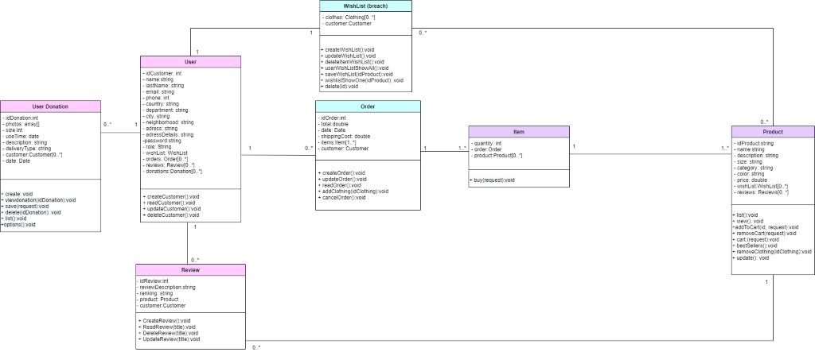

1. Diagrama de arquitectura

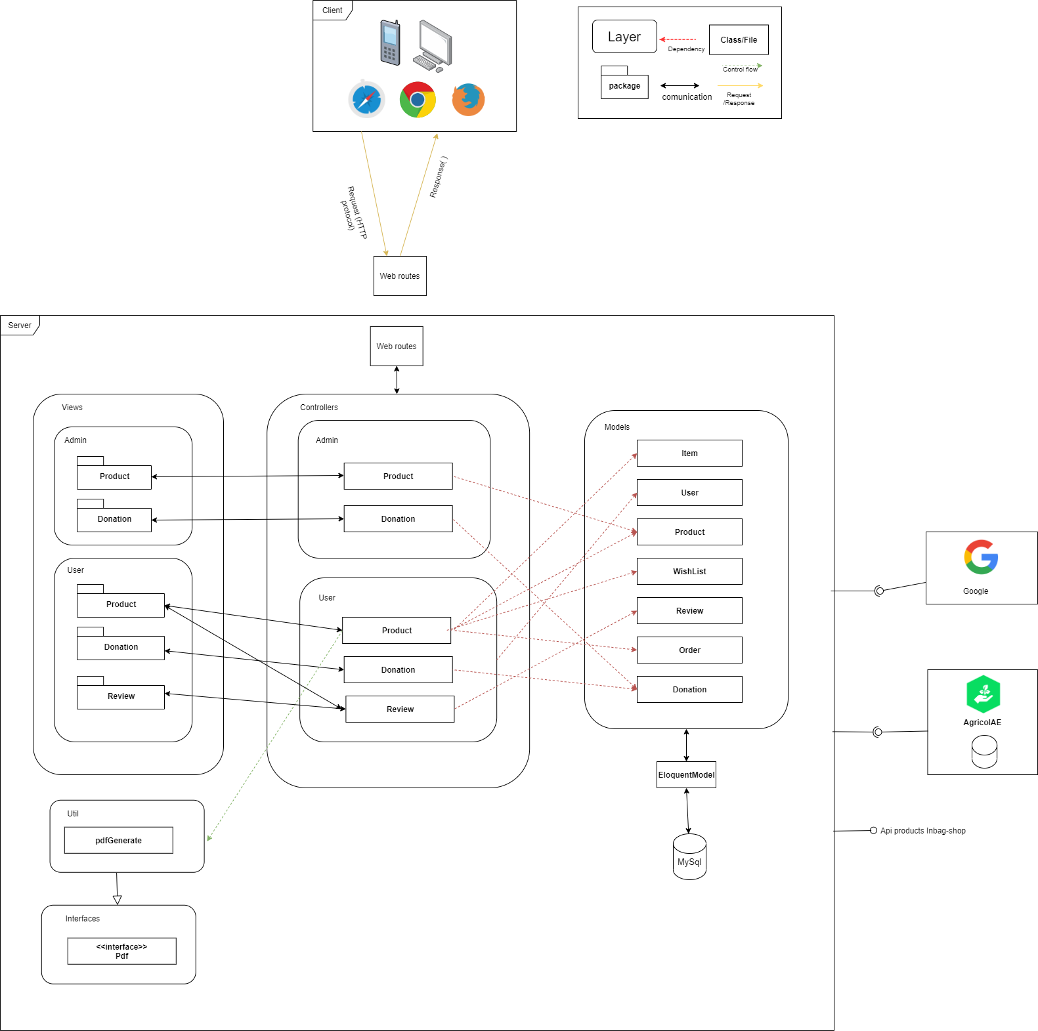

1. Tablero: Trello

Link: <https://trello.com/b/XCreJLpa/to-dos>